

21 Февраля 2011 г.

Примаков уходит из Торгово-промышленной палаты
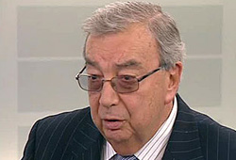
Евгений Примаков. Кадр «Вестей»
Президент Торгово-промышленной палаты (ТПП) РФ Евгений Примаков, занимавший этот пост более девяти лет, сегодня объявил о своей отставке.
«Прошло два срока. Я считаю, что этого вполне достаточно. Что касается меня, я ухожу с корабля, но не утону», - сказал Евгений Примаков. Он пояснил, что продолжит активно работать в Центре ситуационного анализа при Российской академии наук.
Как передает РИА Новости, Примаков не стал называть кандидатуры своего преемника. Он отметил, что решение о новом президенте организации будет принимать очередной съезд ТПП 4 марта.
Ранее в ряде СМИ прошла информация, что сменщиком Примакова на посту президента ТПП может стать бывший премьер-министр страны, а ныне глава Службы внешней разведки Михаил Фрадков. Во время сегодняшней пресс-конференции Евгений Примаков заявил, что он не думает, что его место займет именно Фрадков.
Действующий глава ТПП также опроверг заявления о разгуле коррупции в Торгово-промышленной палате. «Я не нахожу ни одного факта коррупционности ТПП. Этого нет», - сказал Примаков.

